**THCS HẢI ĐƯỜNG “TỌA ĐÀM VỀ CON ĐƯỜNG PHÁT TRIỂN BẢN THÂN” - SỰ LAN TỎA NIỀM TIN VÀ ĐỘNG LỰC**

Gần 500 học sinh trường THCS Hải Đường sôi nổi cùng “Tọa đàm về con đường phát triển bản thân” – sự lan tỏa niềm tin và động lực tại sân trường THCS Hải Đường trong tiết sinh hoạt dưới cờ ngày 7/10/2024.

Chương trình **“Tọa đàm về con đường phát triển bản thân”** hướng tới tư vấn sức khỏe tinh thần, tâm lý học đường cho HS, định hướng nghề nghiệp, các kỹ năng mềm cần thiết đối với học sinh; chia sẻ những kinh nghiệm để thành công trong học tập cũng như trong các mối quan hệ.

Tham gia chương trình có thầy Đặng Văn Khánh- Phó hiệu trưởng nhà trường, cô Nguyễn Thị Huệ - Trưởng ban tư vấn tâm lý, giáo dục nhà trường, cô Trần Thị Thanh Huyền- Giáo viên chủ nhiệm lớp 9A1 cùng tập thể các thầy cô giáo đang giảng dạy tại trường.

Mở đầu chương trình là nghi lễ chào cờ. Trong không khí trang nghiêm của buổi lễ chào cờ, học sinh hát vang bài “Quốc ca” và “Đội ca” thể hiện khí thế phấn khởi, sẵn sàng cho tuần học mới đầy bổ ích.

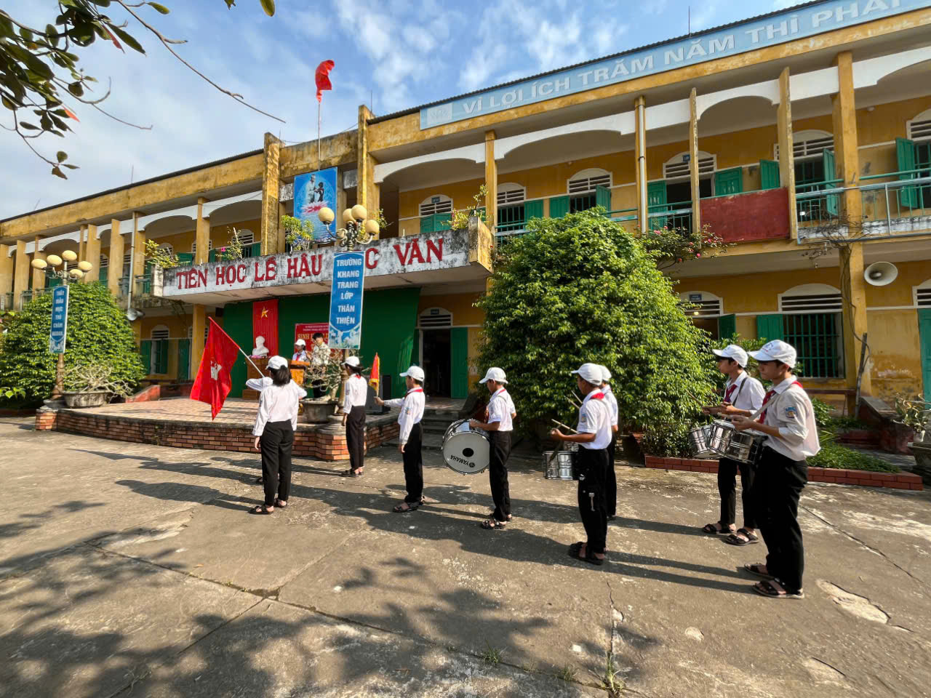

*Nghi lễ chào cờ*

Tiếp theo, em Đỗ Thị Ngọc Lan, học sinh lớp 9A2 đã bày tỏ mong muốn được chia sẻ, được giao lưu và học hỏi phương pháp vượt qua bản thân, cách nhận biết bản thân mình cần gì và cách tư duy tích cực. Từ đó bản thân sẽ có định hướng rõ ràng, hơn nữa sẽ lan tỏa đến tất cả các bạn năng lượng tích cực để các bạn ngày càng hoàn thiện hơn.

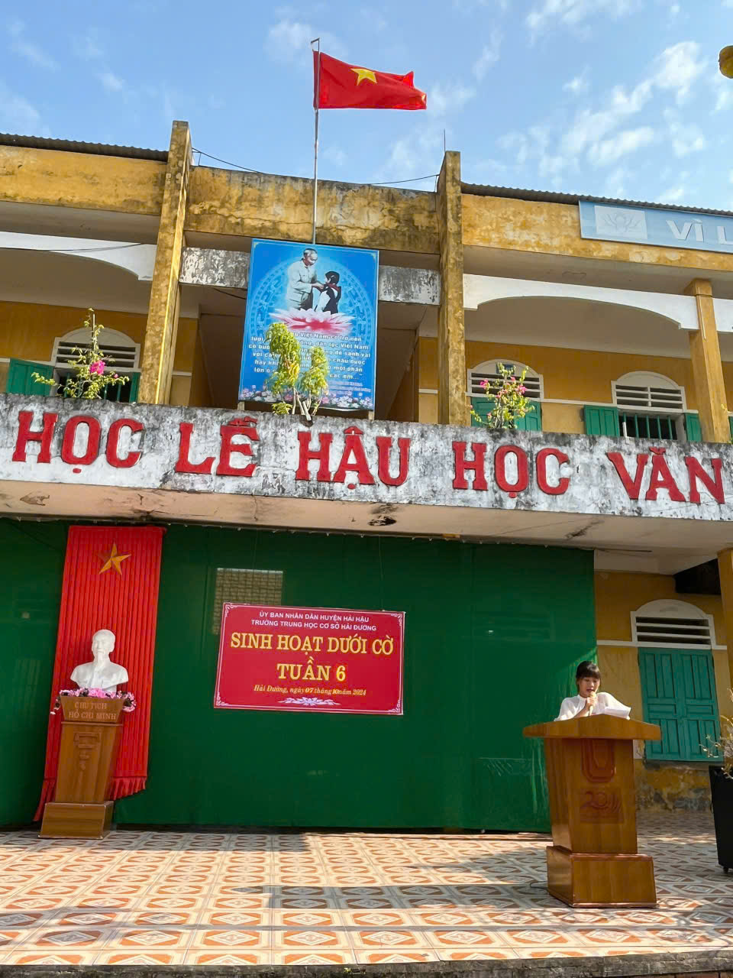

*Em Đỗ Thị Ngọc Lan chia sẻ suy nghĩ về phát triển bản thân*

Tiết mục văn nghệ “ Khát vọng tuổi trẻ” do các em lớp 9A2 biểu diễn đã mang đến cho buổi tọa đàm một bầu không khí đầy năng lượng và khát khao. Những giai điệu sôi động, đầy ý chí vươn lên của bài hát đã khơi dậy trong mỗi học sinh ngọn lửa quyết tâm, tiếp thêm động lực để các em không ngừng phấn đấu. Tiếng hát vang lên như thể hiện niềm tin và hi vọng của tuổi trẻ - dám ước mơ, dám đối mặt với thử thách để chinh phục tương lai.

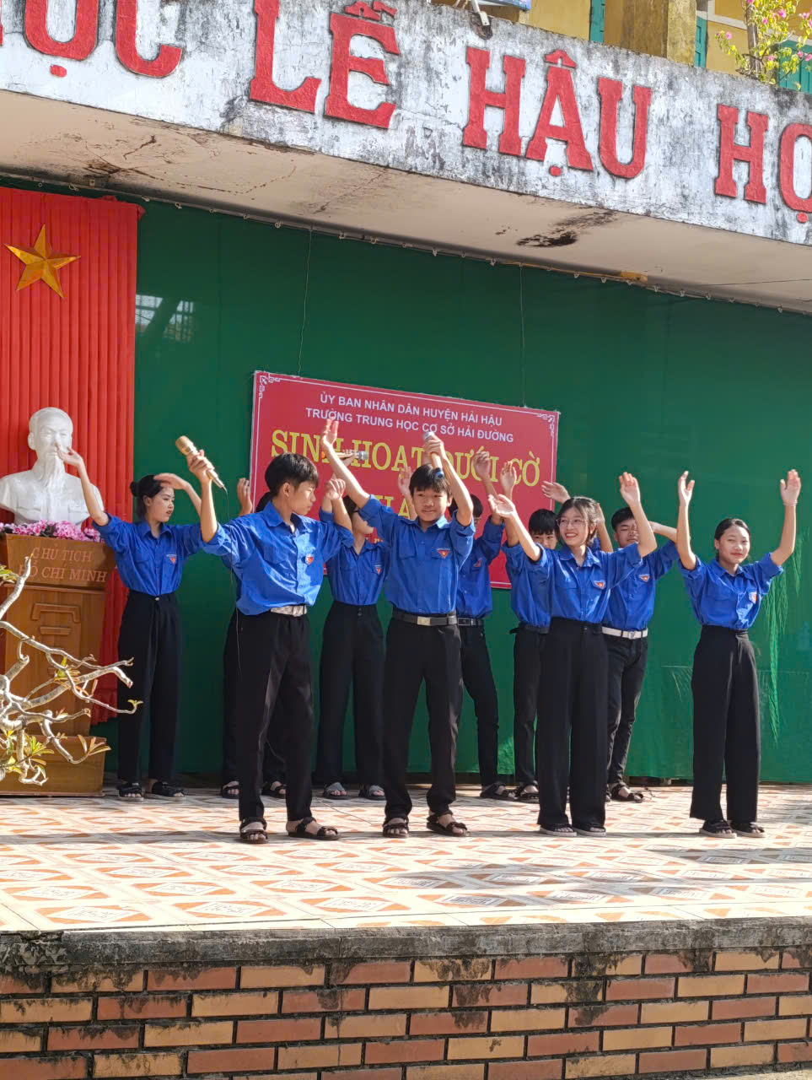

*Tiết mục văn nghệ trong buổi tọa đàm*

Học sinh khối lớp 9 đã mang đến những câu chuyện đầy cảm xúc về cuộc sống, về hành trình phát triển bản thân của những người đi trước,với những bài học rút ra cho bản thân cũng như những lời động viên các em học sinh khối lớp dưới.

**

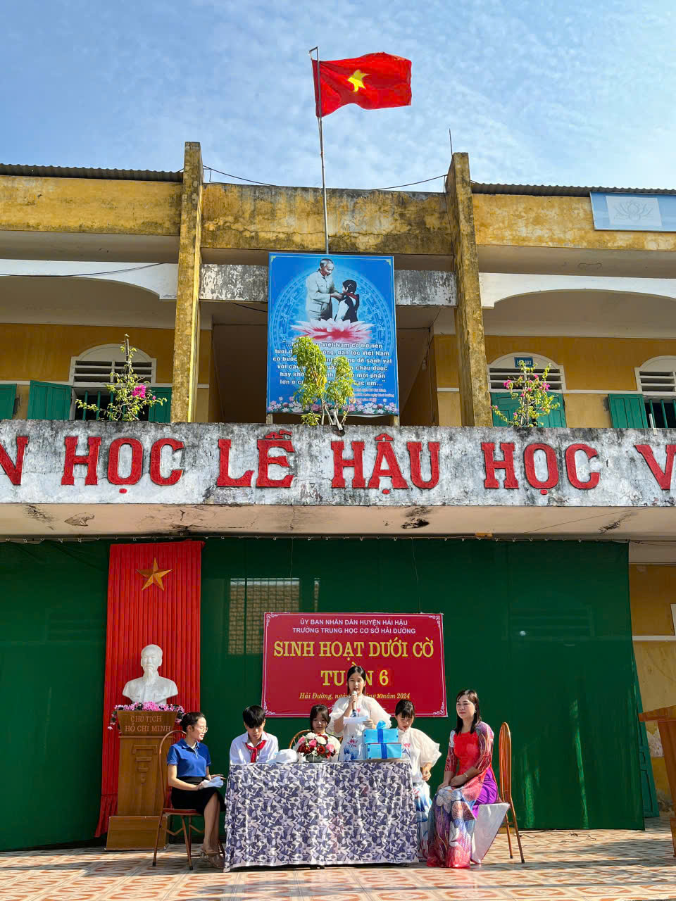

*Học sinh chia sẻ những câu chuyện về hành trình phát triển bản*

Cô giáo Nguyễn Thị Huệ đã chia sẻ cùng các em học sinh về định hướng, xu thế nghề nghiệp trong tương lai và đặc biệt là việc trang bị những kỹ năng mềm cần thiết, những tố chất cần có của một công dân toàn cầu trong thời đại cách mạng công nghiệp 4.0. Cô đã có những trao đổi, thống kê về thực trạng tâm lý của học sinh. Qua đó cô cũng đưa ra giải pháp giúp các bạn học sinh vượt qua khó khăn, vượt qua giới hạn của chính bản thân để chủ động đối diện với thách thức, sớm trang bị các kỹ năng cần thiết để lập thân - lập nghiệp. Cô cũng đã có những giây phút giao lưu sôi nổi, gần gũi cùng các bạn học sinh. Những câu hỏi của cô đặt ra cùng những gợi ý thú vị về tâm lý học đường đã kích thích trí tò mò, háo hức để các bạn học sinh cởi mở trong việc chia sẻ về tâm lý của bản thân, tự tin hơn vào chính mình và tư duy tích cực

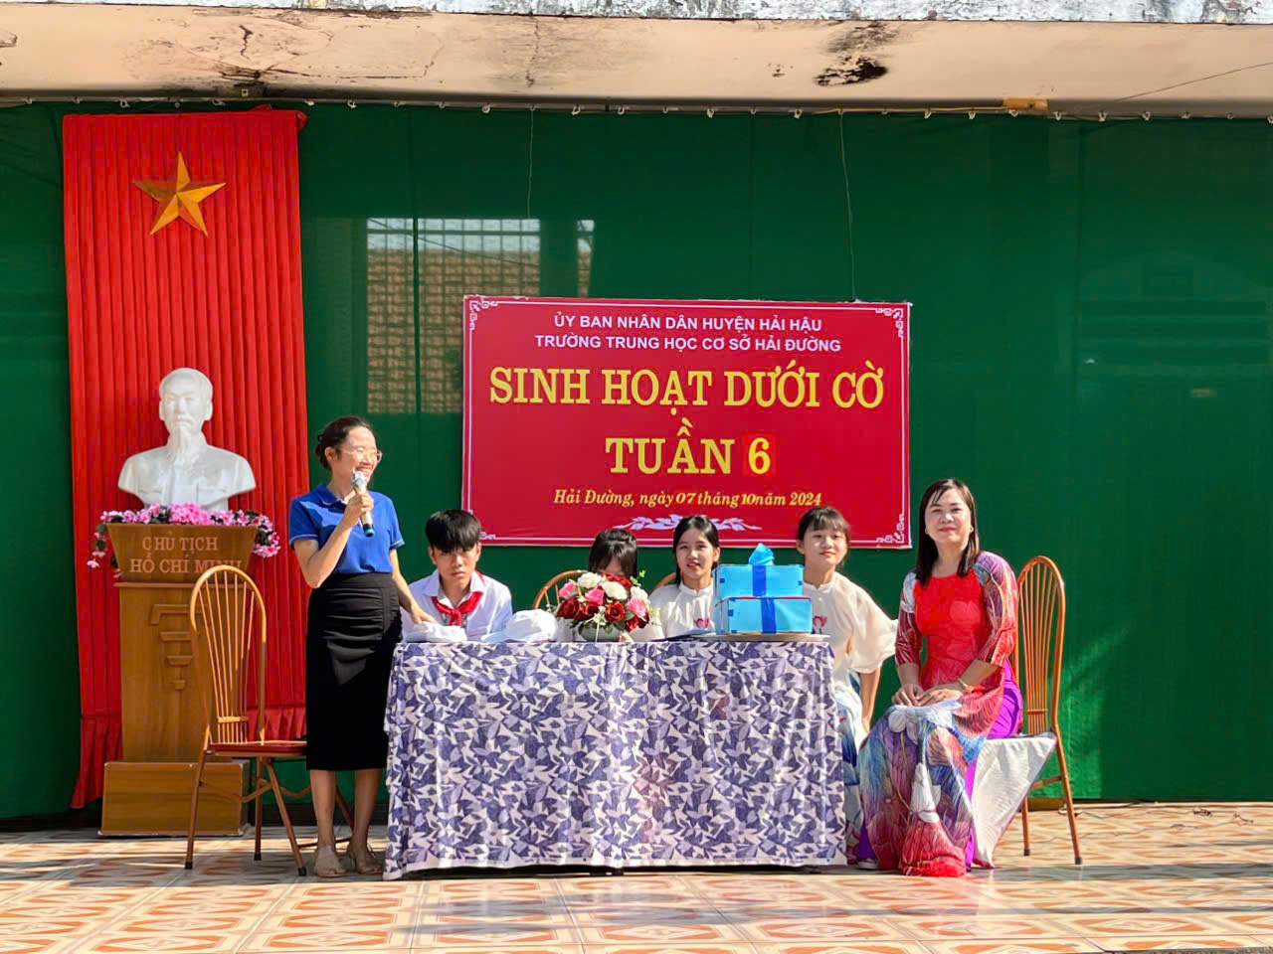

*Cô giáo Nguyễn Thị Huệ giao lưu cùng các em học sinh*

Đến với buổi tọa đàm, cô giáo Trần Thị Thanh Huyền đã dẫn dắt học sinh từ tình huống thay đổi trong môi trường học tập như chuyển gộp lớp, chuyển trường, thay đổi hoàn cảnh sống khi gặp biến cố nào đó…Học sinh sẽ ứng phó như thế nào? Biểu hiện áp lực ra sao? Bản thân học sinh chịu những áp lực gì? Em sẽ làm gì để vượt qua áp lực đó?Các bạn học sinh vô cùng hào hứng với những câu hỏi kích thích tư duy và trí nhớ của cô giáo Trần Thị Thanh Huyền tương tác trực tiếp ngay trên sân trường và rinh về những phần quà hấp dẫn.

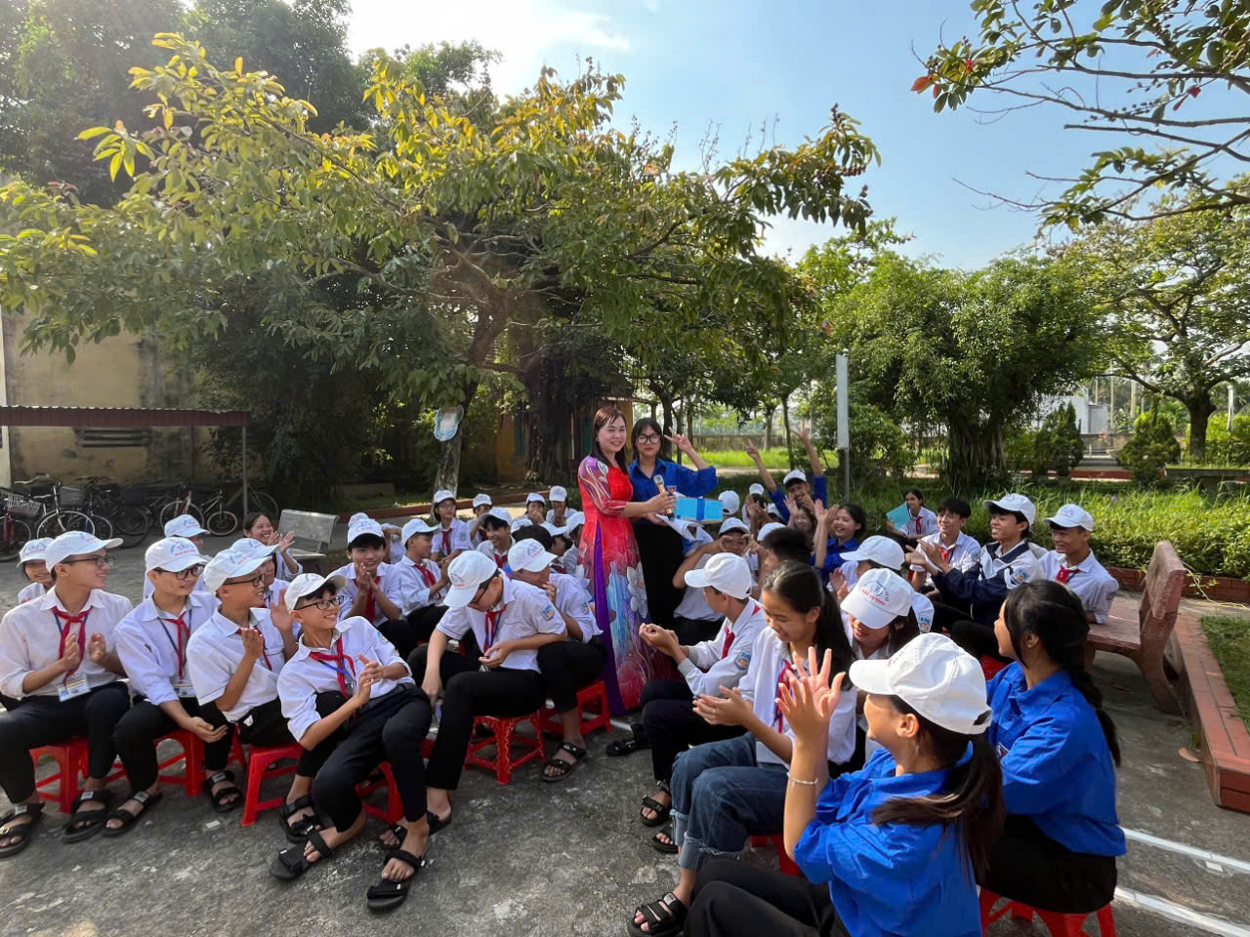

*Cô giáo Trần Thị Thanh Huyền giao lưu cùng các em học sinh*

Nhiều em học sinh hăng hái đặt câu hỏi cho các thầy cô, thẳng thắn thể hiện ý kiến, quan điểm cá nhân trong các vấn đề về sức khỏe tinh thần, phương pháp học tập hiệu quả, nghệ thuật giao lưu trong các mối quan hệ.



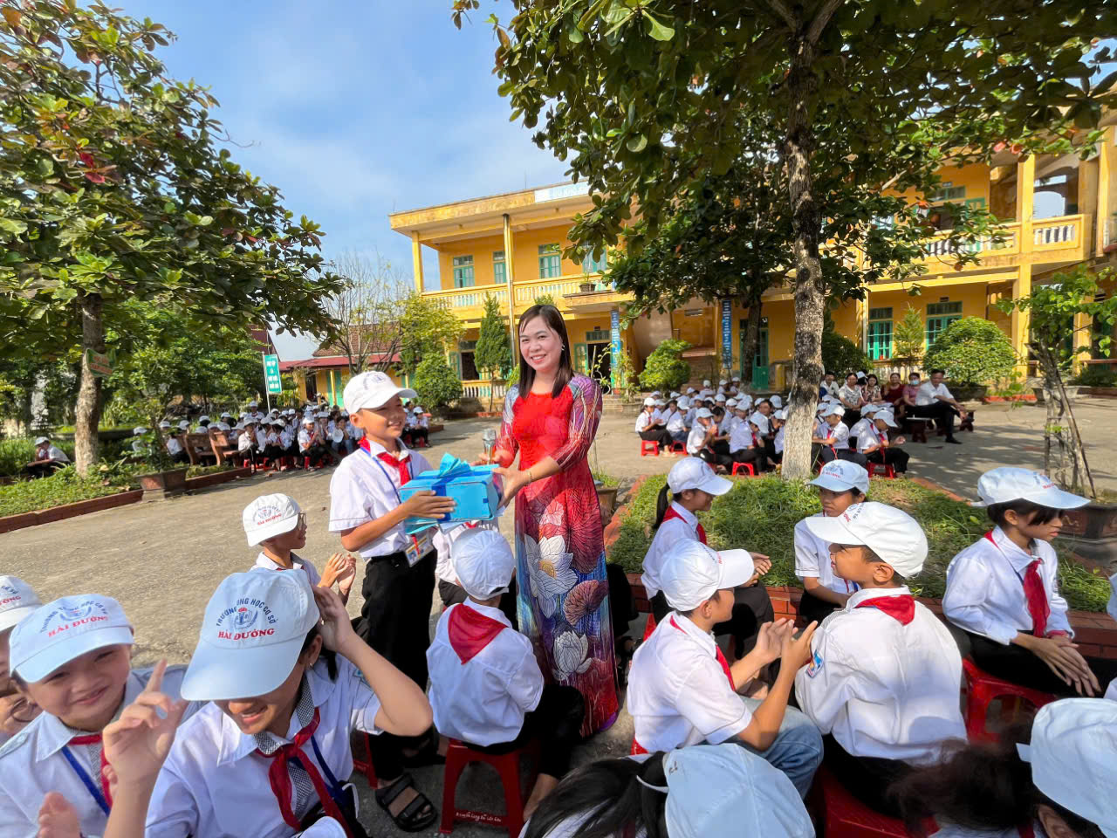

*Học sinh hào hứng trao đổi, giao lưu, trả lời các câu hỏi*

Em Nguyễn Vũ Trà My – Học sinh lớp 9A1 bày tỏ *“Em vốn là người khá nhút nhát vì có đôi chút tự ti. Buổi tọa đàm đã tạo cơ hội để em được trao đổi, lắng nghe những tư vấn, giải đáp bổ ích từ chuyên gia tâm lý và giáo dục. Từ đó, em có thêm động lực và tự tin hơn vào chính mình, tự tin vượt qua những áp lực trong học tập và cuộc sống. Sau buổi hôm nay, em sẽ tạo lập cho mình một kế hoạch hợp lý để đạt được những mục tiêu đã đặt ra trong thời gian tới.”*

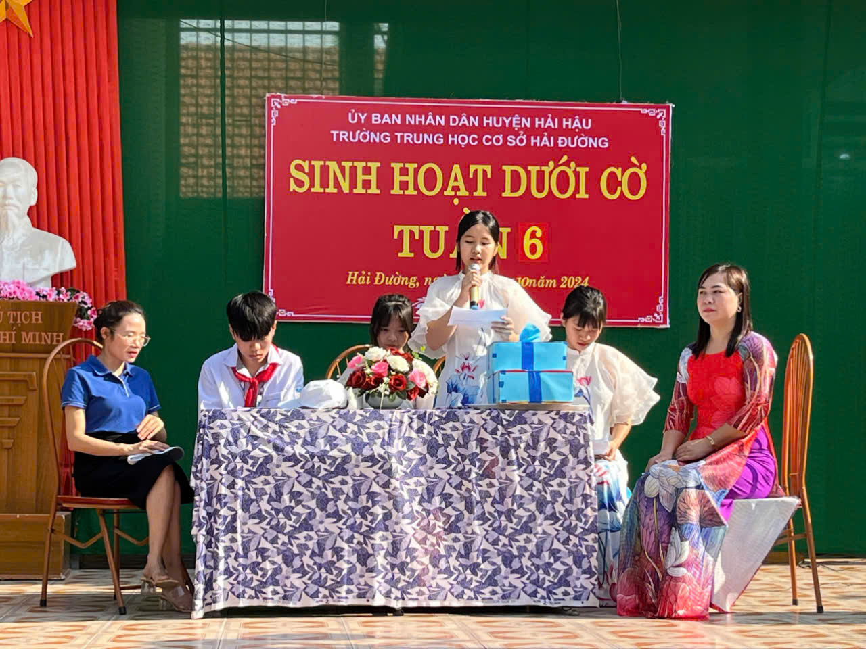

*Học sinh bày tỏ suy nghĩ của mình*

Giao lưu cùng học sinh tại buổi tọa đàm, thầy Đặng Văn Khánh- Phó hiệu trưởng nhấn mạnh *“Phát triển bản thân là lẽ tất yếu của tất cả mọi người. Nếu không trú trọng điều này thì bản thân sẽ bị tụt lại phía sau. Để có thể phát triển bản thân bền vững phải kể đến đam mê, động lực và dám vượt qua mọi khó khăn mới tiến đến thành công”.*

*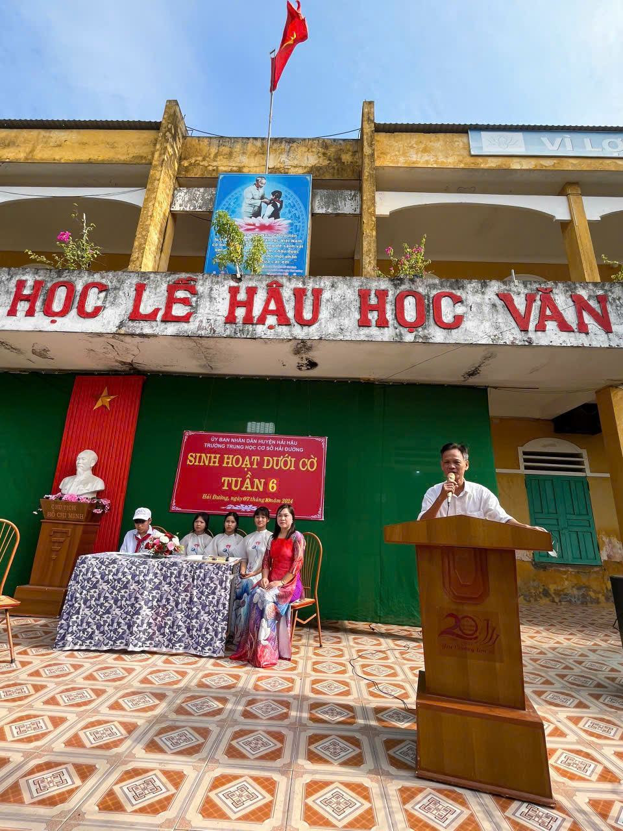Thầy Đặng Văn Khánh- Phó hiệu trưởng tọa đàm cùng học sinh*

Buổi tọa đàm kết thúc nhưng có những điều sẽ còn mãi trong lòng nhiều học sinh *“Điều kỳ diệu sẽ xảy ra khi bạn biết tin tưởng vào bản thân. Nếu bạn có mơ ước, bạn có thể làm được”* (Walt Disney). Hãy *“Vượt qua chính mình - Vươn mình ra thế giới”!*

Tin bài: Trần Thị Thanh Huyền

Giáo viên trường THCS Hải Đường